|  |  |  |
| --- | --- | --- |
| https://timgsa.baidu.com/timg?image&quality=80&size=b9999_10000&sec=1605027099768&di=051e3880f641da3d432b90a31148264e&imgtype=0&src=http%3A%2F%2Finews.gtimg.com%2Fnewsapp_match%2F0%2F10712584100%2F0.jpg | 数字逻辑设计实验报告 | |
| 院(系)：智能工程学院 | 学号：20354027 | 姓名：方桂安 |
| 日期：2022.5.17 | 实验名称：计数器、译码器、全加器仿真与实验 | |

**一、实验目的**

1. 完成计数器74LS197 的仿真
2. 完成译码器74LS138+74LS197的动态仿真与实验
3. 完成基于74LS138的组合逻辑电路—全加器仿真与实验
4. 完成基于74LS48驱动的数码管显示仿真和实验

**二、实验原理**

1.**74LS197-计数器**

197为可预置的二－八－十六进制计数器，共有54/74197、54/74S197、54/74LS197三种线路结构方式。

异步清除端（CR）为低电平时，不管时钟端（CP0、CP1）状态如何，即可完成清除功能。

计数/置入控制（CT/LD）为低电平时，不管时钟端（CP0、CP1）状态如何，即可完成预置功能。

当（CT/LD）为高电平时，在（CP0、CP1）脉冲下降沿作用下进行计数操作：

a）将CP1与Q0连接，计数脉冲由CP0输入，在Q0、Q1、、Q2、Q3分别得到二、四、八、十六分频。

b）计数脉冲由CP1输入，在在Q1、Q2、Q3分别得到二、四、八分频。Q0可独立使用。

197还可作4位锁存器，此时CT/LD作为选通端。当CT/LD为低电平时，Q0～Q3随D0～D3而变化；当CT/LD为高电平时，只要时钟不作用，Q0～Q3将保持不变。

54（74）197与54（74）177的引出端排列和功能均相同，差别在速度－功耗值不同。

2.**74LS138-译码器**

译码器是一个多输入、多输出的组合逻辑电路。它的作用是把给定的代码进行“翻译”，变成相应的状态，使输出通道中相应的一路有信号输出。译码器在数字系统中有广泛的用途，不仅用于代码的转换、终端的数字显示，还用于数据分配，存贮器寻址和组合控制信号等。不同的功能可选用不同种类的译码器。译码器可分为通用译码器和显示译码器两大类。前者又分为变量译码器和代码变换译码器。

74LS138有3个附加的控制端S0、S1、和S2。当S0=1、时，GS输出为高电平（1），译码器处于正常工作状态；否则，译码器被禁止，所有的输出被锁定在高电平。这3个控制端又称“片选”输入端，利用片选的作用可以将多片连接起来以扩展译码器的功能。

|  |
| --- |
| 74LS138译码器的逻辑功能表 |

|  |  |  |  |  |  |  |  |  |  |  |  |  |
| --- | --- | --- | --- | --- | --- | --- | --- | --- | --- | --- | --- | --- |
| 输入 | | | | | 输出 | | | | | | | |
| S0 |  | A2 | A1 | A0 |  |  |  |  |  |  |  |  |
| 0 | × | × | × | × | 1 | 1 | 1 | 1 | 1 | 1 | 1 | 1 |
| × | 1 | × | × | × | 1 | 1 | 1 | 1 | 1 | 1 | 1 | 1 |
| 1 | 0 | 0 | 0 | 0 | 1 | 1 | 1 | 1 | 1 | 1 | 1 | 0 |
| 1 | 0 | 0 | 0 | 1 | 1 | 1 | 1 | 1 | 1 | 1 | 0 | 1 |
| 1 | 0 | 0 | 1 | 0 | 1 | 1 | 1 | 1 | 1 | 0 | 1 | 1 |
| 1 | 0 | 0 | 1 | 1 | 1 | 1 | 1 | 1 | 0 | 1 | 1 | 1 |
| 1 | 0 | 1 | 0 | 0 | 1 | 1 | 1 | 0 | 1 | 1 | 1 | 1 |
| 1 | 0 | 1 | 0 | 1 | 1 | 1 | 0 | 1 | 1 | 1 | 1 | 1 |
| 1 | 0 | 1 | 1 | 0 | 1 | 0 | 1 | 1 | 1 | 1 | 1 | 1 |
| 1 | 0 | 1 | 1 | 1 | 0 | 1 | 1 | 1 | 1 | 1 | 1 | 1 |

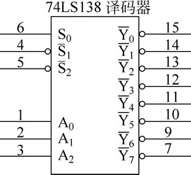

3. **74LS138-全加器**

两个二进制数之间的算术运算无论是加、减、乘、除，目前在数学计算机中都是化作若干步加法运算进行的。因此，加法器是构成算术运算器的基本单元。在将两个多位二进制数相加时，除了最低位以外，每一位都应该考虑来自低位的进位，即将两个对应位的加数和来自低位的进位3个数相加。这种运算称为全加，所用的电路称为全加器。用两片74LS138设计一个全加器。在考虑到74LS138译码器为3 线－8 线译码器，共有 54/74S138和 54/74LS138 两种线路结构型式，其74LS138工作原理为：当一个选通端（G1）为高电平，另两个选通端（/（G2A）和/（G2B））为低电平时，可将地址端（A、B、C）的二进制编码在一个对应的输出端以低电平译出。根据以上特性，设计制作出一个全加器。

74LS138有三个附加的控制端。当输出为高电平（S＝1），译码器处于工作状态。否则，译码器被禁止，所有的输出端被封锁在高电平。带控制输入端的译码器又是一个完整的数据分配器。如果把作为“数据”输入端（在同一个时间），而将作为“地址”输入端，那么从送来的数据只能通过所指定的一根输出线送出去。这就不难理解为什么把叫做地址输入了。例如当＝101时，门的输入端除了接至输出端的一个以外全是高电平，因此的数据以反码的形式从输出，而不会被送到其他任何一个输出端上。

4. **74ls48-七段译码器/驱动器**

7段显示译码器74LS48是输出高电平有效的译码器，74LS48除了有实现7段显示译码器基本功能的输入(DCBA)和输出(Ya～Yg)端外，7448还引入了灯测试输入端(LT)和动态灭零输入端(RBI)，以及既有输入功能又有输出功能的消隐输入/动态灭零输出(BI/RBO)端。

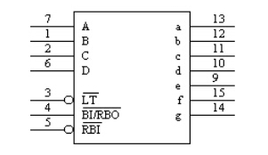

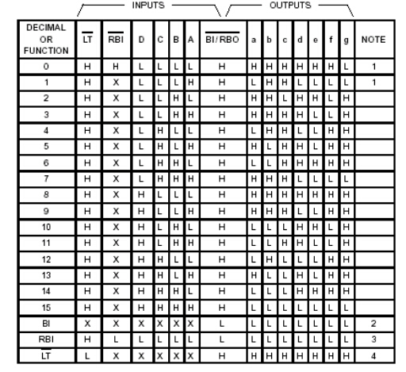

由7448真值表可获知7448所具有的逻辑功能：

　　(1)7段译码功能(LT=1，RBI=1)

在灯测试输入端(LT)和动态灭零输入端(RBI)都接无效电平时，输入DCBA经7448译码，输出高电平有效的7段字符显示器的驱动信号，显示相应字符。除DCBA = 0000外，RBI也可以接低电平，见表1中1～16行。

(2)消隐功能(BI=0)

此时BI/RBO端作为输入端，该端输入低电平信号时，表1倒数第3行，无论LT 和RBI输入什么电平信号，不管输入DCBA为什么状态，输出全为“0”，7段显示器熄灭。该功能主要用于多显示器的动态显示。

(3)灯测试功能(LT = 0)

此时BI/RBO端作为输出端， 端输入低电平信号时，表1最后一行，与 及DCBA输入无关，输出全为“1”，显示器7个字段都点亮。该功能用于7段显示器测试，判别是否有损坏的字段。

(4)动态灭零功能(LT=1，RBI=1)

此时BI/RBO端也作为输出端，LT 端输入高电平信号，RBI 端输入低电平信号，若此时DCBA = 0000，表1倒数第2行，输出全为“0”，显示器熄灭，不显示这个零。DCBA≠0，则对显示无影响。该功能主要用于多个7段显示器同时显示时熄灭高位的零。

**三、实验仪器**

1. 软件Proteus 8 Professional
2. FPGA数字电路实验箱 一台
3. SDS5054数字示波器 一台

**四、实验内容与步骤**

**4.1 74LS197计数器：**



使用 Proteus 完成用 74LS197 构成十六进制计数器的设计， 即 Proteus 环境下， 74LS197的 CLK1与10kHz的CLOCK相连,Q0与CLK2 连接,将ML/PL接高电平，则Q3、 Q2、Q1 和 Q0 就是十六进制计数器的输出。观察并记录 CLK1、Q0、Q1、Q2和Q3的波形，分析波形是否符合十六进制计数器逻辑关系。

对于实验箱，按如上电路图连接

**4.2 74LS138动态测试:**



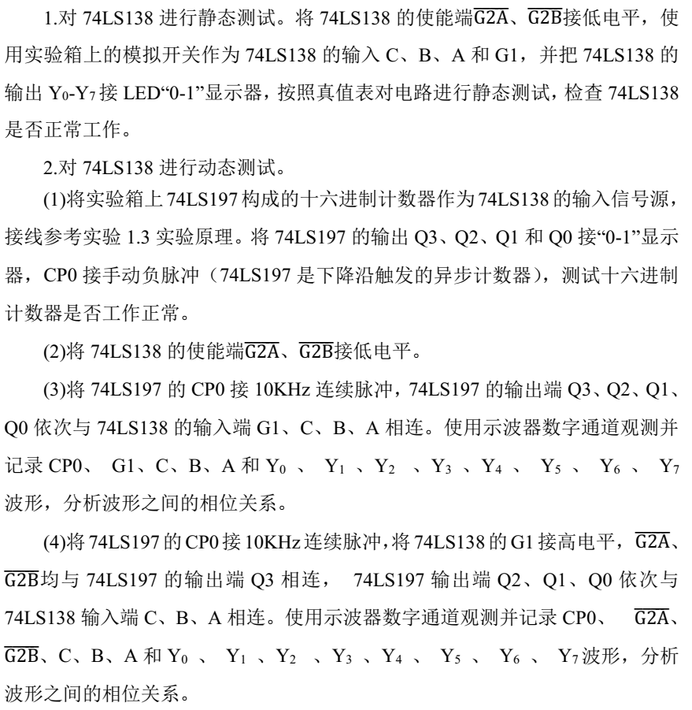



**4.3 74LS138全加器仿真：**



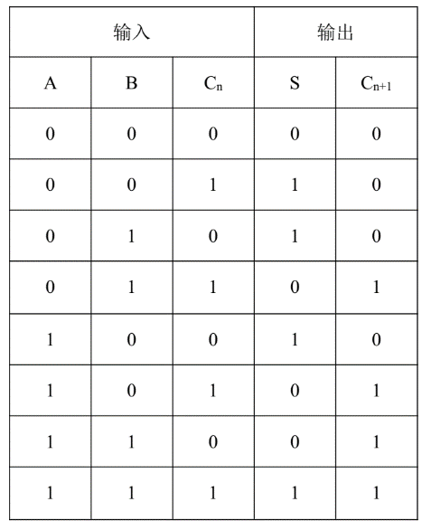

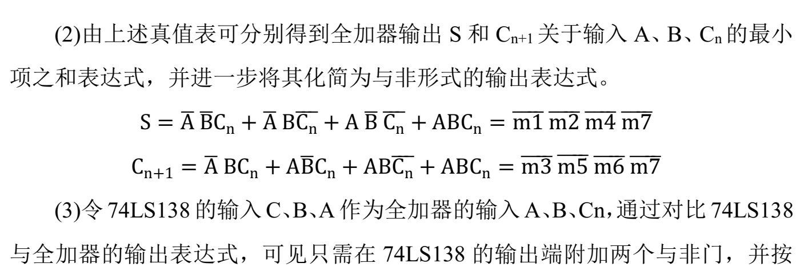

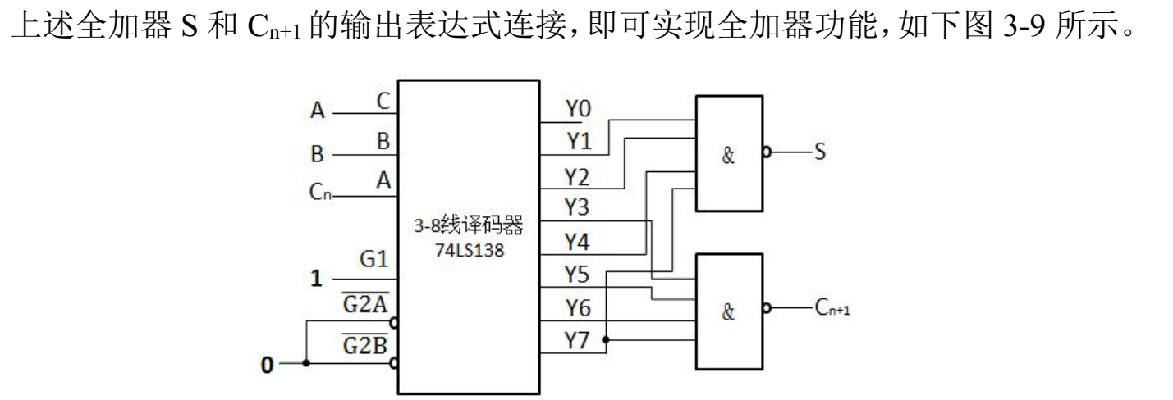

**4.4 74LS48驱动的数码管显示：**



使用74LS48作为编码，输入0-9对应的二进制编码的高低电平，输出接到一个数码管出，改变输入，观察数码管的显示情况。

对于实验箱，由于实验箱上已经集成了74LS48，因此直接将四个输入接到数码显像管的四个输入接口即可，输入的高低电平，用模拟开关代替。

**五、实验结果描述与分析**

**5.1 74LS197计数器：**

**5.1.1 仿真部分**

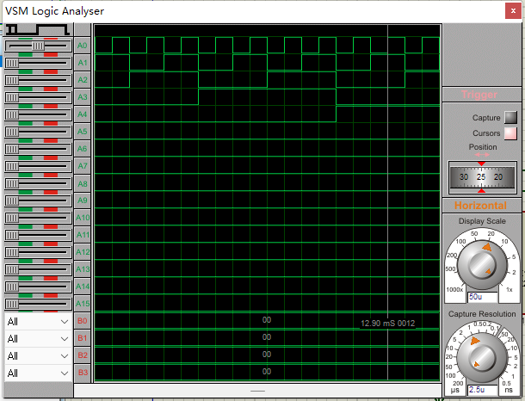

将A1 A2 A3看作一个三位的二进制数，在A4没有发生跳变的时候，A1 A2 A3对A0进行计数，记录A0经过了多少个周期，当A0从高电平转换为低电平的时候A1 A2 A3计数加1。而当A4发生高电平到低电平或者低电平到高电平跳跃的时候，A1 A2 A3清零，重新计数。

**5.1.2 实验箱部分**

电路图：

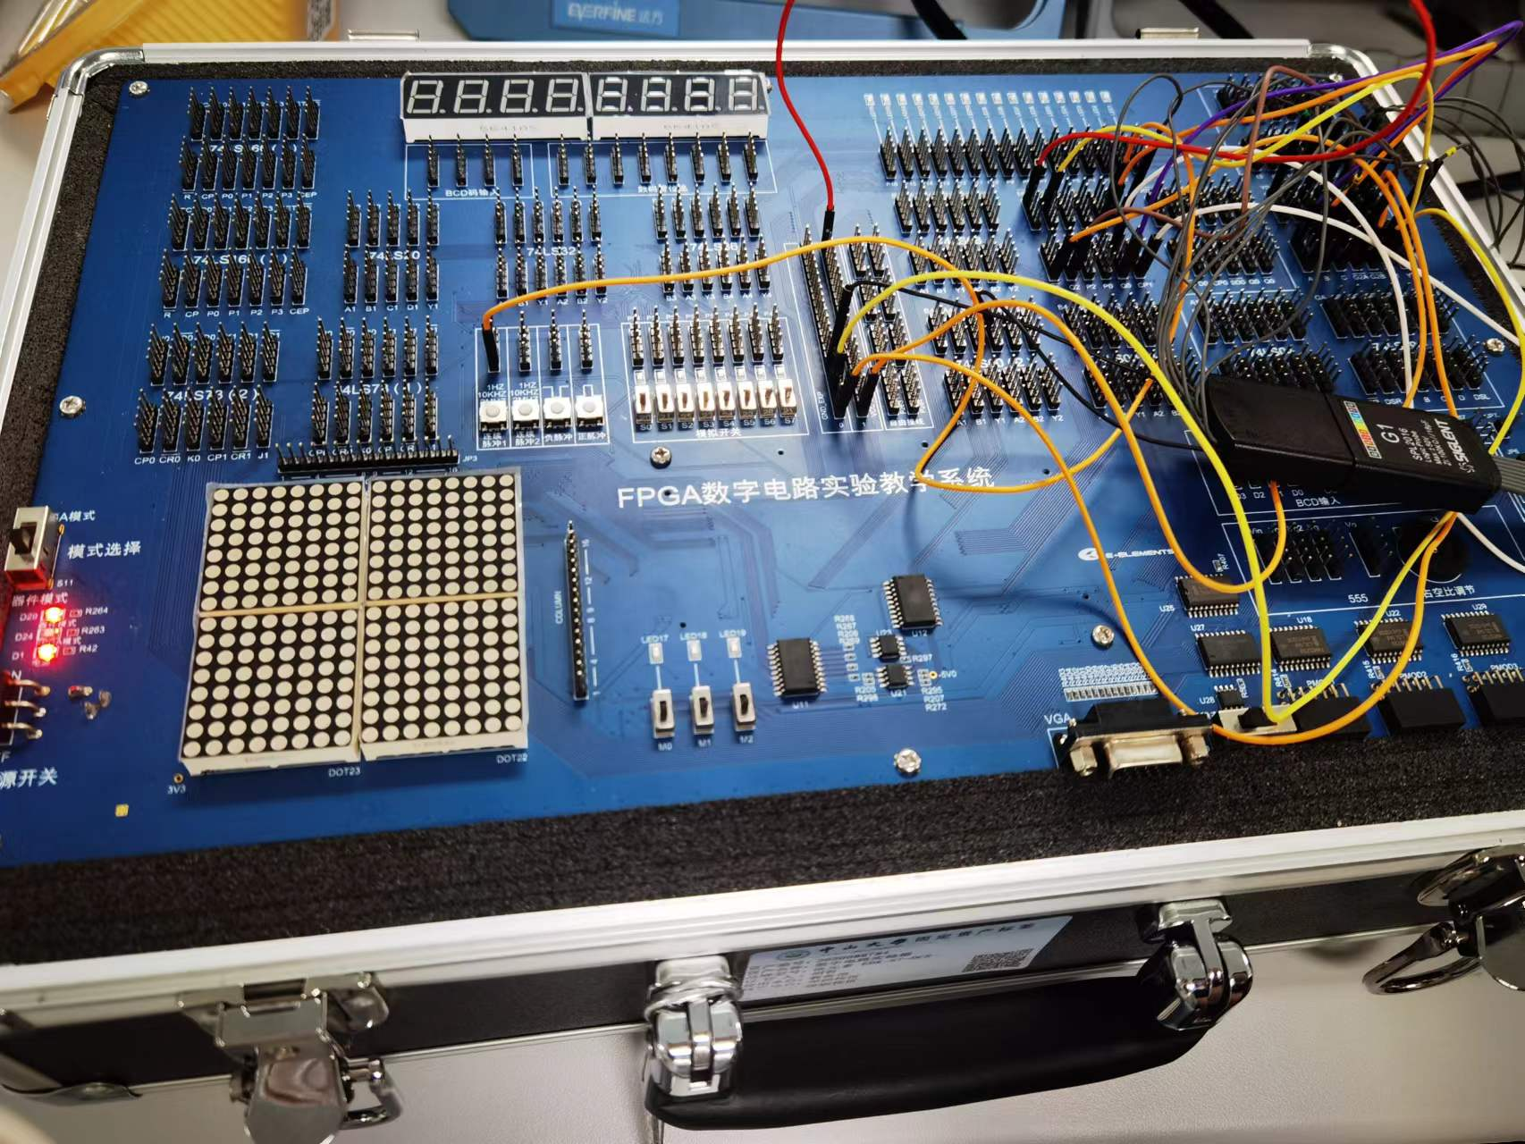

使用led灯显示结果如下：

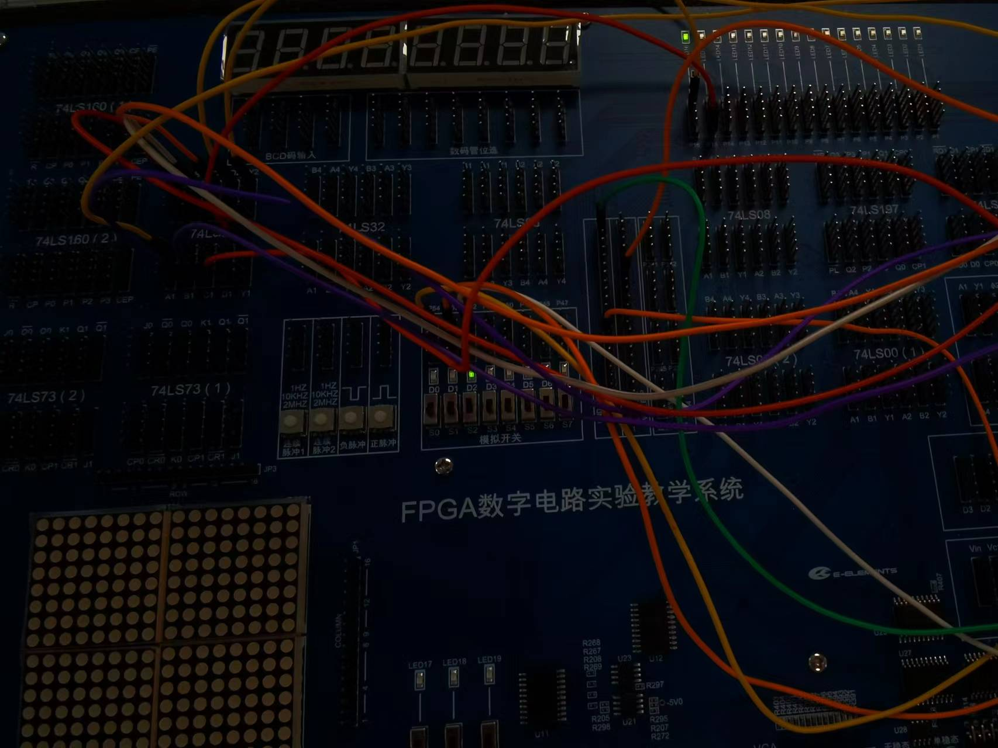

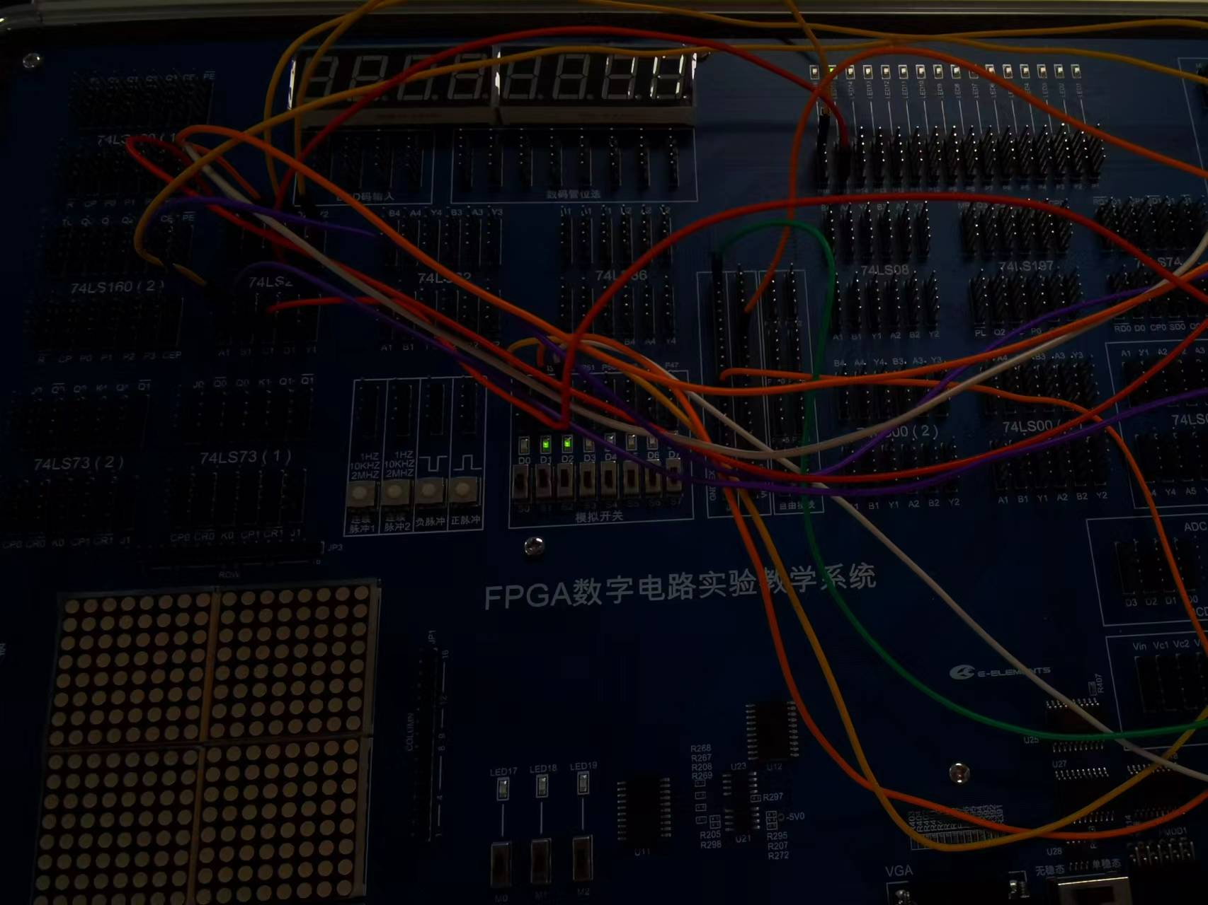

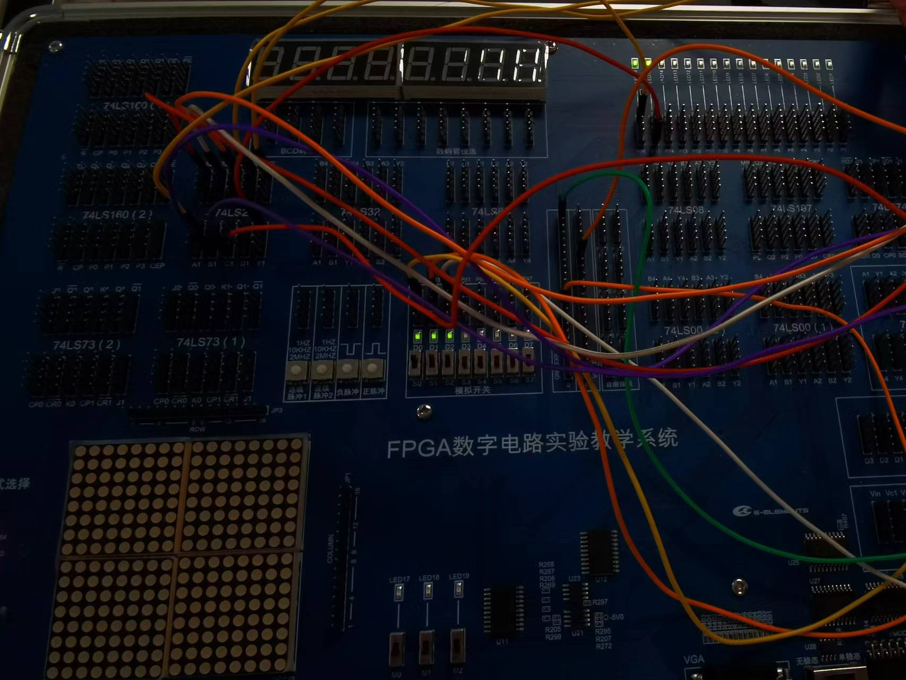

**5.2 74LS138+74LS197动态测试:**

**5.2.1 仿真部分**

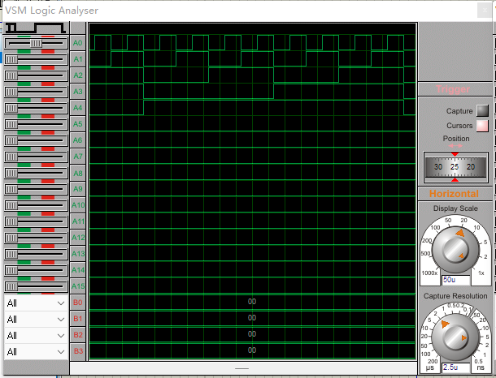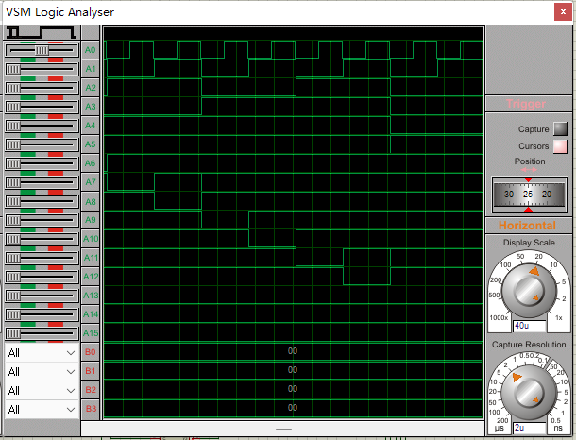

**5.2.2 实验箱部分**

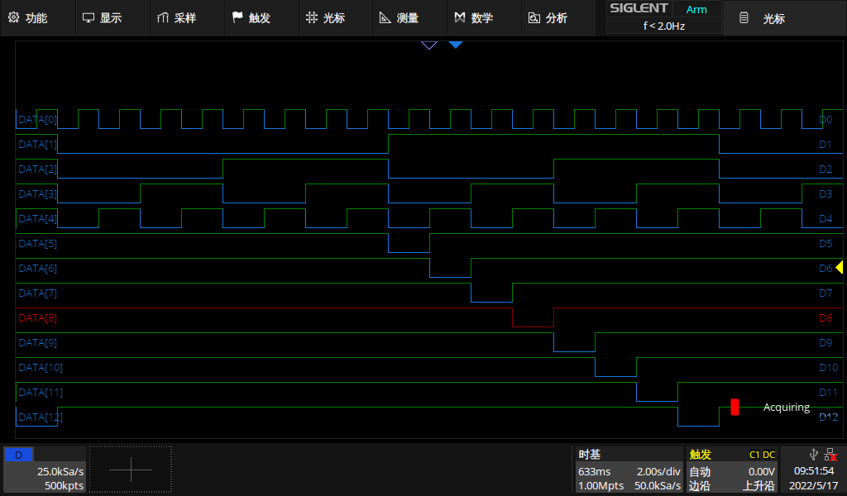

（1）电路中74LS197作为信号输入端口，以便得到不同频率的输入波形。

（2）在74LS138中，将C、B、A端当作三位二进制数的不同位，Y0 Y1 Y2 Y3 Y4 Y5 Y6 Y7 分别代表了十进制数的0-7。当G1为低电平，G2为高电平时，不管输入端为怎么样的形式，输出Y0-Y7都为高电平，而当G1为高电平，G2为低电平的时候，依据CBA端对应二进制数的十进制数，相对应的Y0-Y7就会由高电平转为低电平。该电路可作为二进制译码器使用。

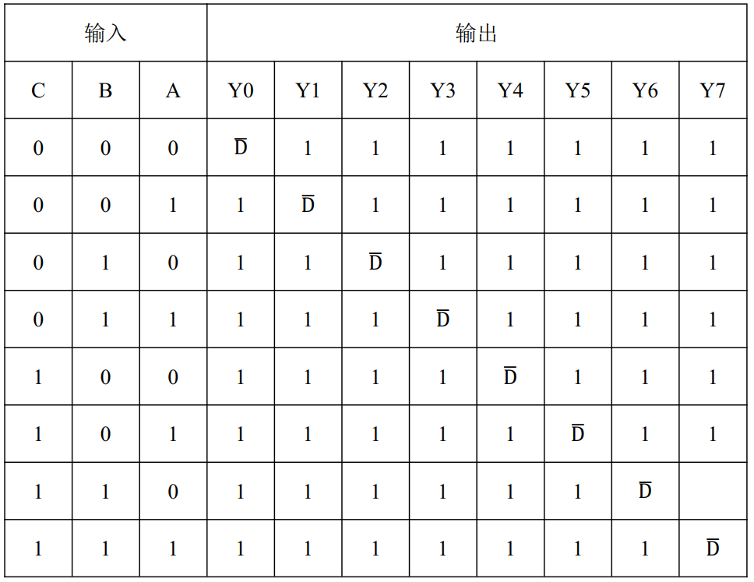

**5.3 74LS138全加器仿真:**

**5.3.1 仿真部分**

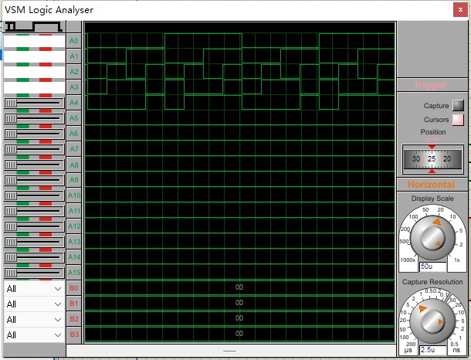

**5.3.2 实验箱部分**

电路图：

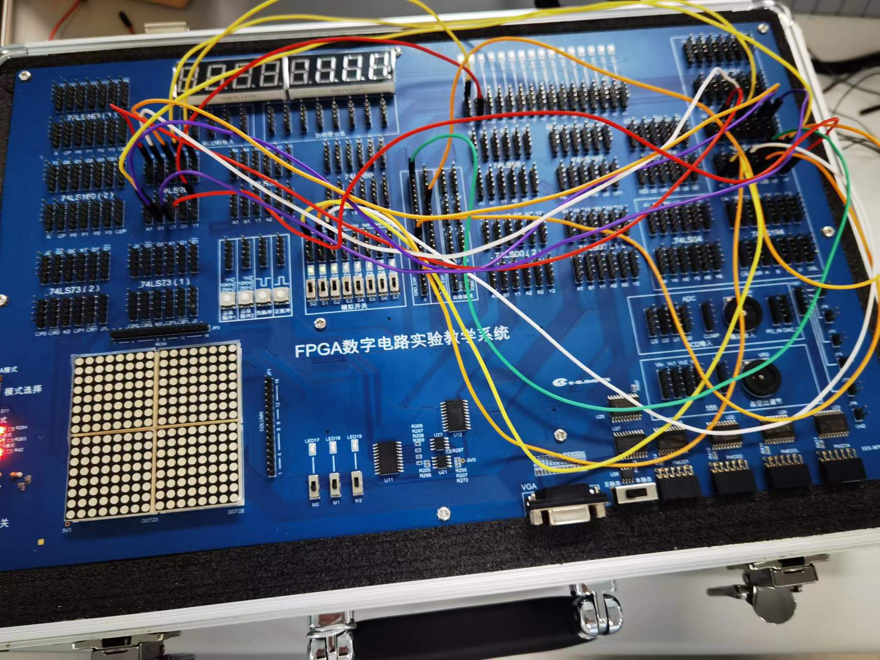

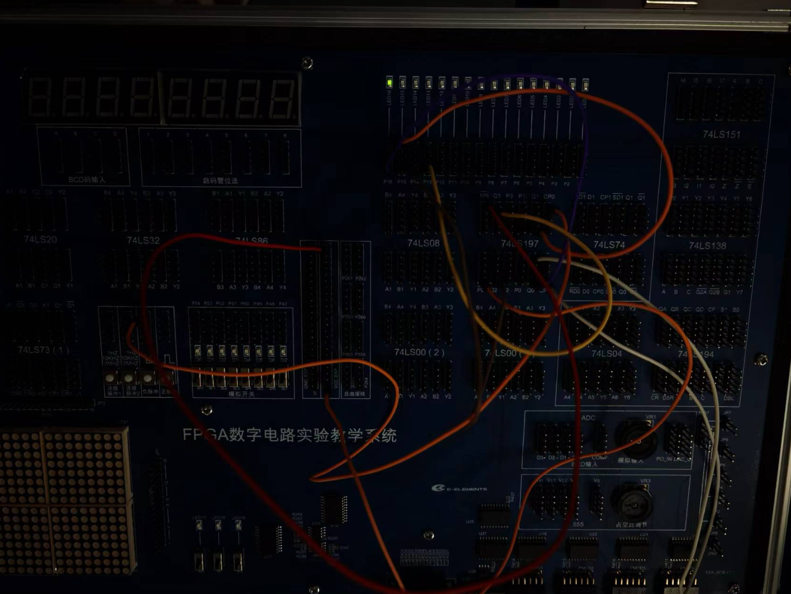

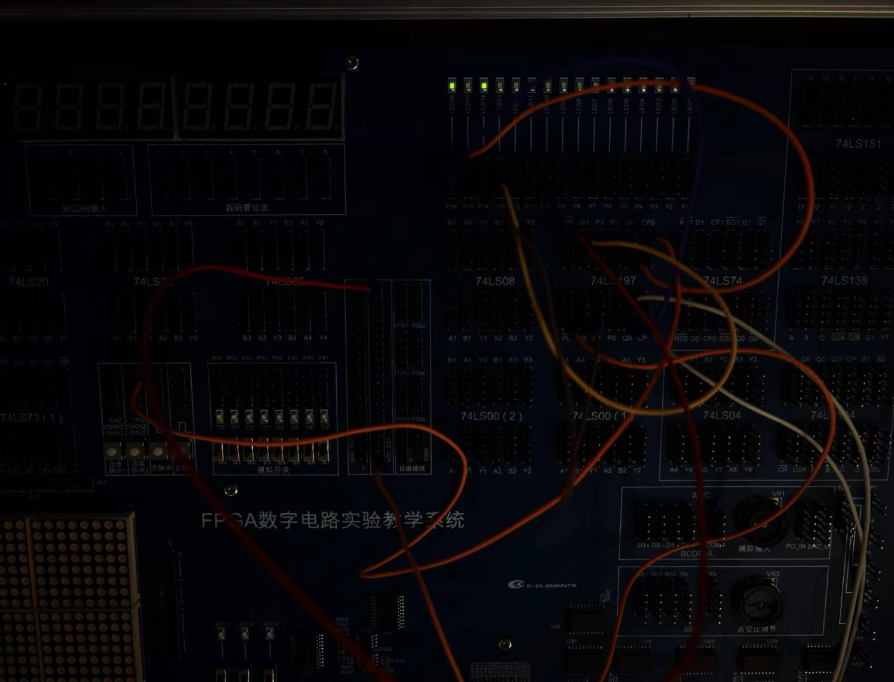

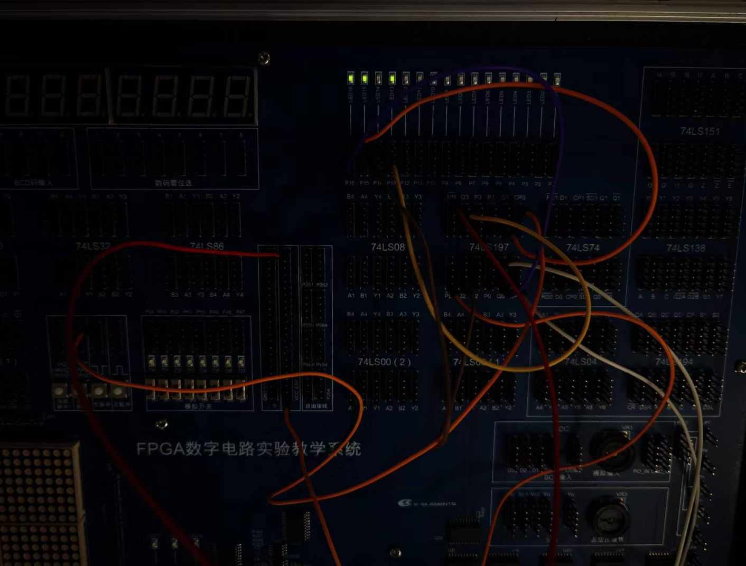

1. 将 A、B看作加数与被加数，Cn是低位向本位的进位，S 为本位和，Cn+1位是本位向高位的进位。
2. 对应于仿真电路图即为A B C对应A B Cn，在示波器上为A0 A1 A2，示波器A3显示的是本位和S，A4显示的是进位。
3. 从示波器波形中可以看出，可以将Cn+1 和S 看作是二进制数的两位数，Cn+1为高位，S为低位，该结果可以看作是A B C各个数的求和，在加法器中，Cn+1可以当作是高位的进位。
4. 若要对多个加法器进行连接，可以将前一个加法器的Cn+1端接入后一个加法器的Cn端，S端作为该位的结果，即可形成一个多位数的加法器。

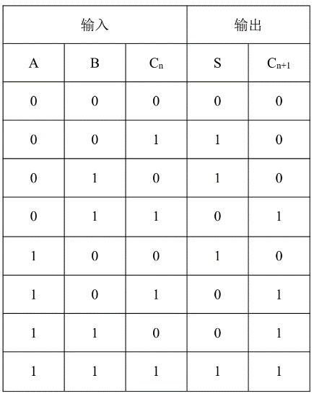

**5.4 74LS48驱动的数码管显示:**



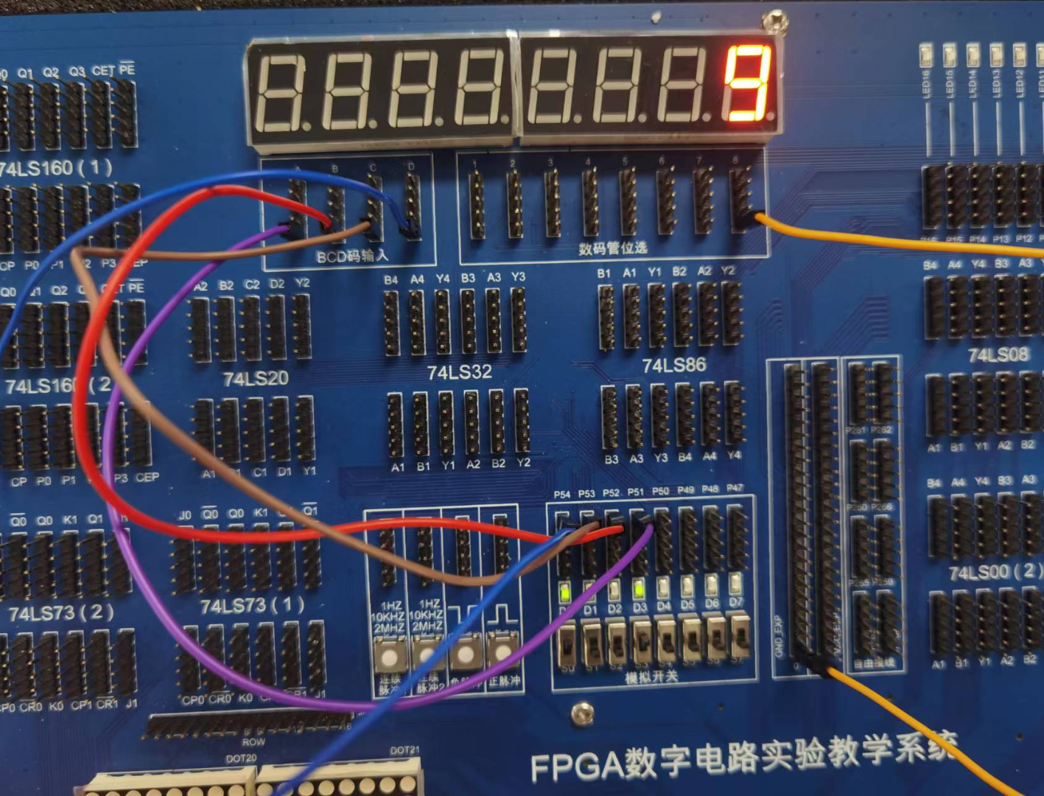 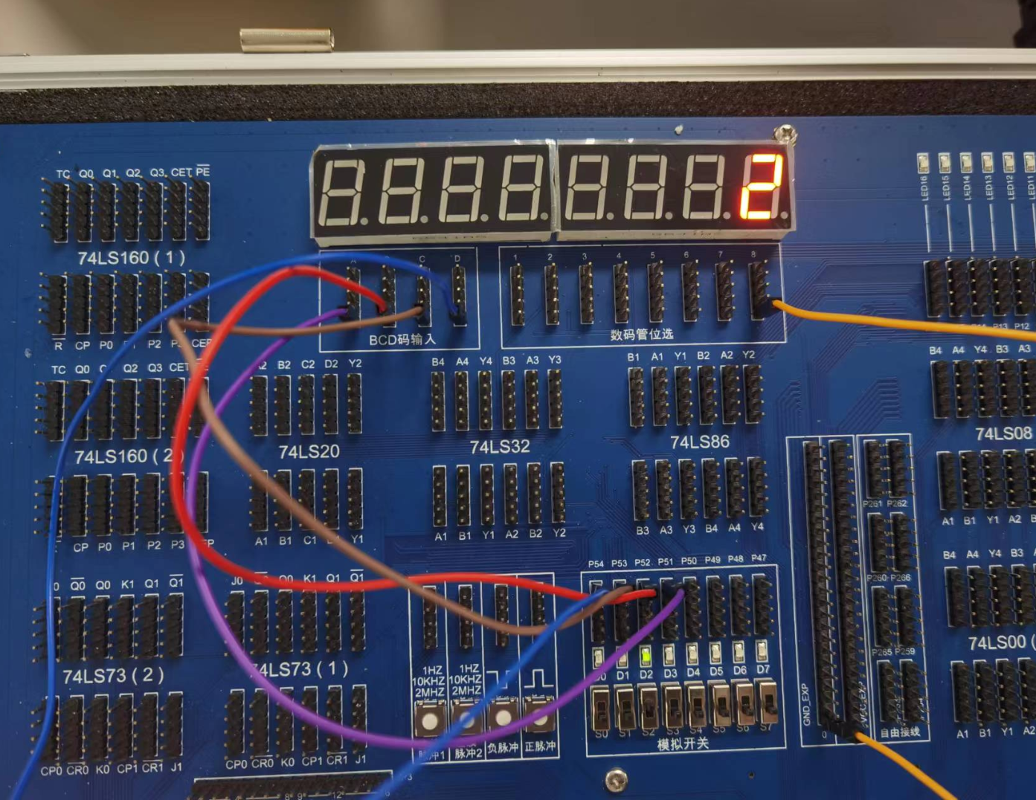 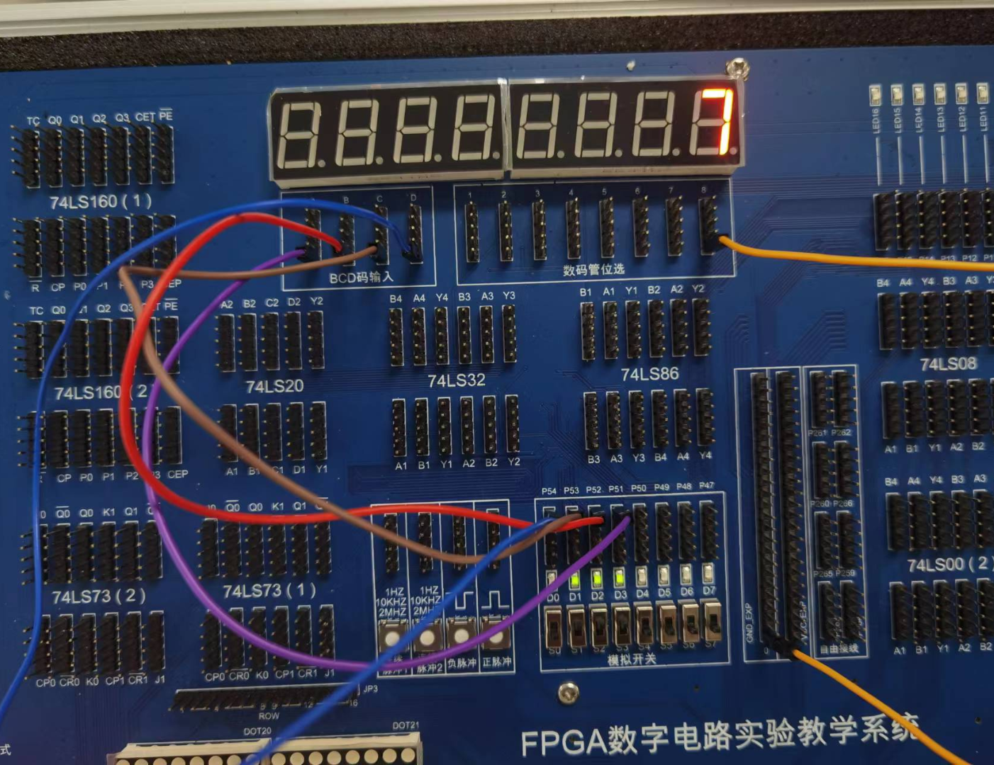

**六、问题与思考**

在进行74LS197实验中，示波器示数出现如下情况：

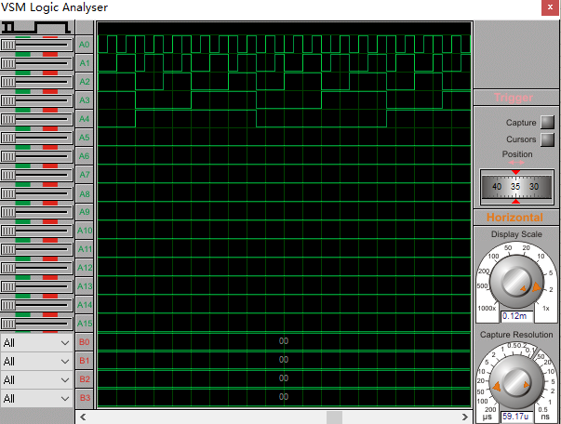

A0出的波形出现冲激脉冲（图中红框标出出），而不是稳定的周期矩形脉冲信号，经过检查发现是示波器分辨率不合适，调节示波器面板右下角的旋钮，直到出现合适的波形。